|  |  |  |
| --- | --- | --- |
| Fecha entrega: 15/08/17 | Tarea: Celdas Básicas de Memoria | Número tarea: 2 |
| Grupo: 3CM3 | Alumno: Monroy Martos Elioth | Arquitectura de Computadoras |

# Celdas Básicas de Memoria

## Desarrollo

### Celda Básica de Memoria DRAM.

DRAM son las siglas para Memoria Dinámica de Acceso aleatorio (comúnmente conocidas como RAM dinámicas). Es un tipo de tecnología de memoria RAM basada en condensadores, los cuales pierden su carga progresivamente, necesitando así de un circuito dinámico de refresco que cada cierto tiempo, la repone en un ciclo de refresco.

Se usa principalmente como módulos de memoria principal de RAM de ordenadores y otros dispositivos. Su principal ventaja es la posibilidad de construir memorias con una gran densidad de posiciones que todavía funcionen a una velocidad alta. Como el resto de memorias RAM, es volátil, si se interrumpe la alimentación eléctrica, la información almacenada se volatiza (se pierde).

El Intel 1103 es el primer chip de memoria dinámica de acceso aleatorio conocido, además de ser famoso por ser el chip que reemplazó a la memoria de núcleos magnéticos. Los primeros chips fueron fabricados en octubre de 1970 pero fue hasta 1971 cuando este fue integrado a sistemas de manera comercial.

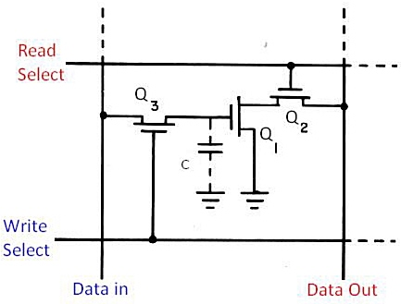

Ilustración 1 Intel 1103

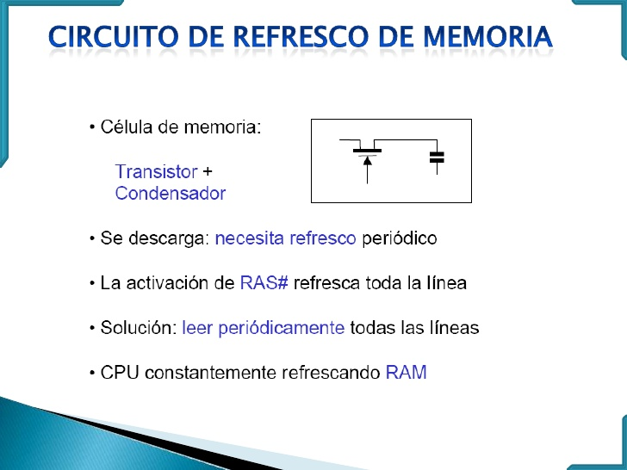

Ilustración 2 Circuito de Refresco de Memoria

### Celda Básica de Memoria SRAM.

SRAM (Memoria Estática de Acceso Aleatorio o RAM estática) es un tipo de tecnología de memoria RAM basada en semiconductores, capaz de mantener los datos mientras siga alimentada sin la necesidad de un circuito de refresco. Este concepto resulta opuesto al de una memoria DRAM la cual si necesita de un circuito de refresco. En las memorias SRAM existen dos tipos, las volátiles y las no volátiles, cuya diferencia estriba en si los datos permanecen o se volatizan en ausencia de alimentación eléctrica.

Se caracteriza por tener tres estados distintos, Reposo, Lectura y Escritura.

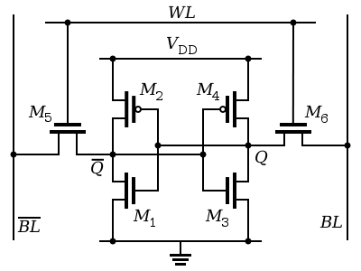

## Referencias

*R. H. Dennard . (1968). Field-Effect Transistor Memory. 14/08/17, de Unites States Patent Sitio web: http://www.freepatentsonline.com/3387286.pdf*

*Bo Lojek. (2005). History of Semiconductor Engineering. 14/08/17, Sitio web: https://books.google.es/books?id=2cu1Oh_COv8C&pg=PA361&dq=intel+1102&hl=es&sa=X&ved=0ahUKEwjE08a69OXJAhWGORQKHacmAOMQ6AEILDAC#v=onepage&q=intel%201102&f=false*